**DNF辅助界面介绍**

1. 软件界面

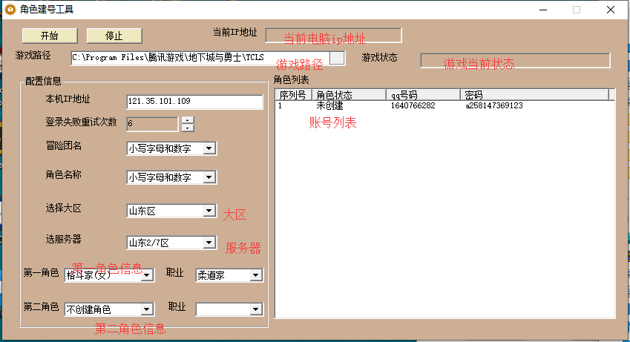

二、设置

1.游戏界面设置为800*600的窗口模式

2.界面信息说明：

1）游戏路径填写游戏程序所在文件夹

2）本机ip地址主要用于校验VPN切换的时候，如果和本机ip地址不一致，则认为是成功切换了ip

3）登录失败重试次数 指的是登录失败的时候重启游戏进程的次数

4）大区和服务器填写对应的信息

5）第二角色如果不想创建的话，直接选不创建角色

6）游戏状态会显示游戏最近的状态

7）配置后账号信息后，会在角色列表里面显示

三、账号配置信息



打开account_config.json文件可以看到账号的配置信息

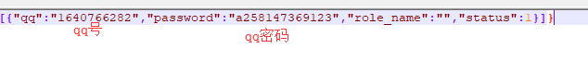

只需要把qq号和qq密码修改就可以

四、注意事项

启动后不要动键盘和鼠标，除非报错了。报错就把辅助关掉。